Lions Club: Charity-Arbeit in anspruchsvollen Zeiten

Bad Homburg – Über die Aktivitäten des Lions Clubs Gelder für wohltätige Zwecke einzuwerben ist seit rund 2 Jahren deutlich anspruchsvoller geworden. Weltweite Krisen fordern finanzielle Aufmerksamkeit und gleichzeitig lassen stark steigende Preise den finanziellen Spielraum der Bürger immer kleiner werden. Die Einschränkungen durch die Corona-Schutzmaßnahmen haben weiterhin die Möglichkeiten für Projekte und Clubaktivitäten eingeschränkt.

24.000 Euro für soziale Projekte

„Dennoch konnte der Lions Club Weißer Turm in 2021 über 24.000 Euro für lokale, soziale Projekte spenden, u.a. an den Kinderschutzbund, die Landgräfliche Stiftung von 1721 und an den ambulanten Kinder- und Jugendhospizdienst in Bad Homburg“, erklärt der scheidende Präsident Gerd Simon anlässlich der Amtsübergabe im Schlossgarten Bad Homburg. Das Engagement wird künftig immer wichtiger. „Gerade vor der eigenen Haustür gibt es vermehrt verdeckte Armut bzw. benötigen ehrenamtliche Vereine mehr denn je unsere finanzielle Unterstützung,“ so der neue Lions-Präsident Weißer Turm Bad Homburg, Frank Slusny. „Das Gute ist, dass wir ehrenamtlich handeln und unsere Hilfen lokal und ohne Abzüge bei den Bedürftigen ankommen.

Tatkräftige Unterstützer gesucht!

Um die vielen wichtigen sozialen Projekte im Hochtaunuskreis weiterhin gut unterstützen zu können, bittet der Lions Club Bad Homburg Weißer Turm die Bürgerinnen und Bürger des Hochtaunuskreises um Unterstützung. „Helfen Sie mit Ihren Spenden bedürftigen Kindern und Jugendlichen im Hochtaunuskreis. Am Einfachsten spendet man per PayPal über die Lions Homepage
https://lc-hgwt.de/#spende
oder ganz klassisch per Überweisung auf das Spendenkonto des Lions Fördervereins Bad Homburg Weißer Turm e.V., IBAN DE60 5125 0000 0001 1199 90.
Die Spenden werden zu 100% in lokale, soziale Projekte investiert und geben den Bedürftigen im Hochtaunuskreis gute Perspektiven und echte Zukunftschancen.“, erklärt Slusny der TZ.

Vielfältiges Programm

Lions Präsident Frank Slusny, Vertriebsdirektor beim weltweit größten Cybersecurity Anbieter Palo Alto Networks, stellt den Wettbewerb um Spendengelder auch in seinem Jahresprogramm in den Mittelpunkt. So ist Bischof Georg Bätzing geladen, um sich zum Thema „Kirche vs. Charity – Konkurrierend oder Komplementär?“ zu äußern.
„Ich bin gespannt, ob sich Dr. Bätzing diesem Thema stellt,“ so Frank Slusny. Weiterhin werden wichtige lokale Themen, wie das 400jährige Jubiläum der Landgrafschaft Hessen-Homburg oder das vielfältige Leistungsspektrum der Bad Homburger Kur das Programm der Lions bereichern.

Vor allem freuen sich Frank Slusny und die Mitglieder des Lions Clubs Weißer Turm im Dezember wieder reichlich Glühwein verkaufen zu dürfen, denn der Umsatz am Lions- Weihnachtstand ist und bleibt die wichtigste Einnahmequelle zur Finanzierung sozialer Projekte und ist zugleich der beste Ort, um auf das Engagement des Clubs aufmerksam zu machen.

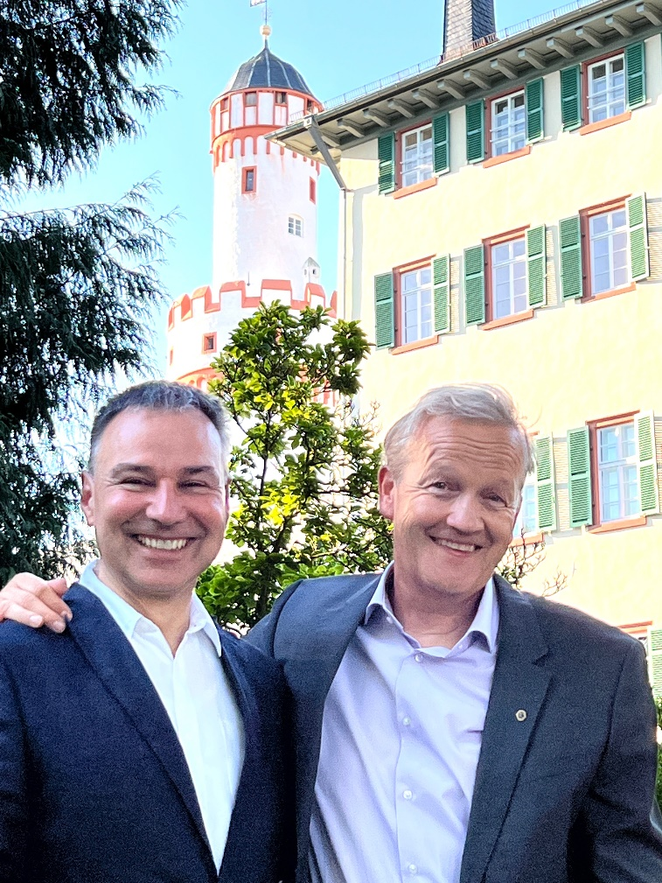
Gerd Simon und Frank Slusny (v. li.) bei der Übergabe des Präsidentenamtes.

